Oppgave 1.2

1. Man kan se en forflytning (translasjon) av det frekvensdomenefiltrerte bildet dersom man nullutvider filterkjernen til samme størrelse som bildet i fft2-kallet fordi senteret på det nullutvida filteret ikke i senter av bildet. Det som skjer da er at når man går tilbake i bilde-domene har man fått en forflytning. Dette ser man i plottet ved at hele bildet er litt lenger nede, noe som resulterer i at litt av haken til kua er på toppen av bildet.

1. Ved vanlig konvulsjon vil man få en sort ramme rundt bilde. Dette kalles bilderans-problem. Ved å benytte same som tredjeparameter i conv2-funksjonskallet vil bildematrisen ut ha samme størrelse som bildematrisen inn. Dette gjør den delen av filtreringen som skjer med origo utenfor bilde vil bli klippet vekk, altså blir ikke ut-bilde større enn inn-bilde. Derfor får vi ikke denne svarte kanten som oppstår av at flertall av pixelene er svarte (som gir et sort snitt) når filteret jobber seg rundt kanten.

Oppgave 1.3

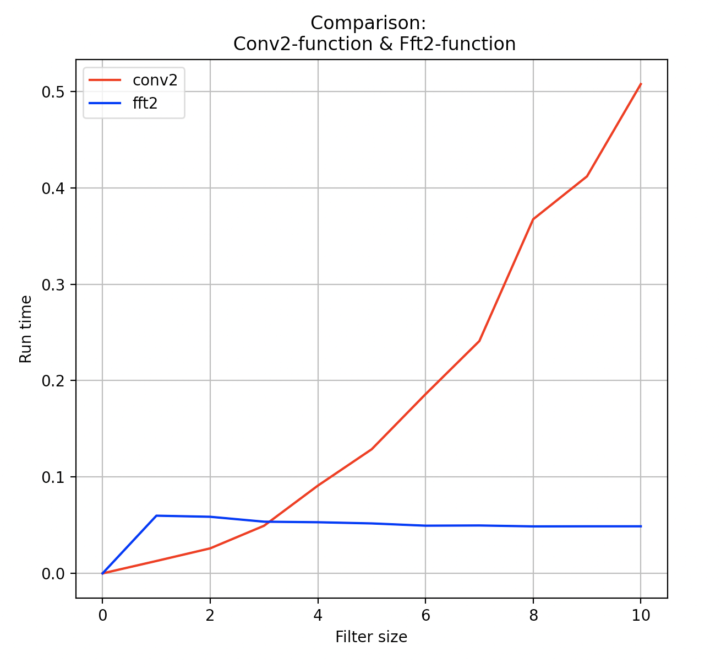

Oppgave 2

Steg 7)

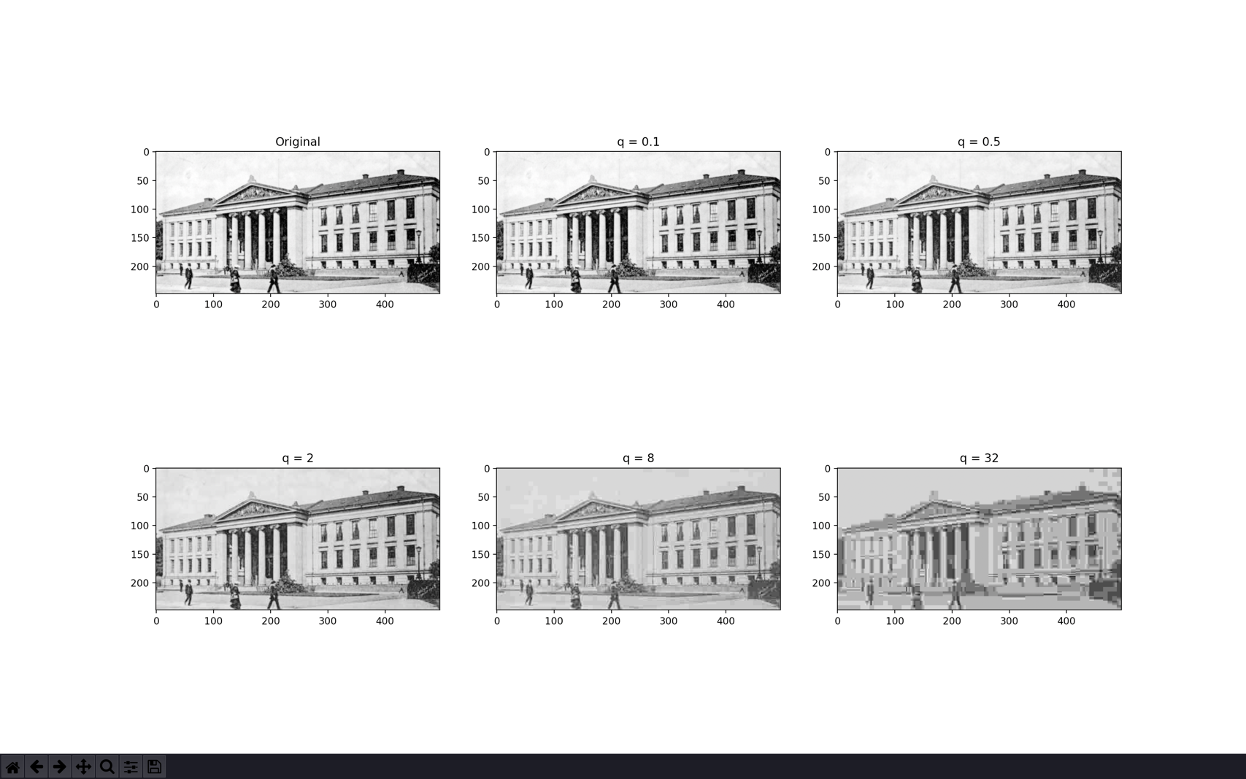

Plot av de ulike q-verdiene

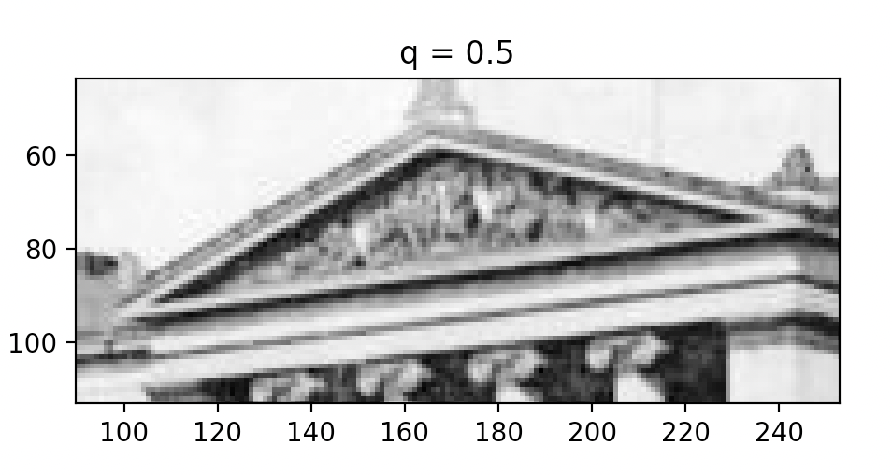

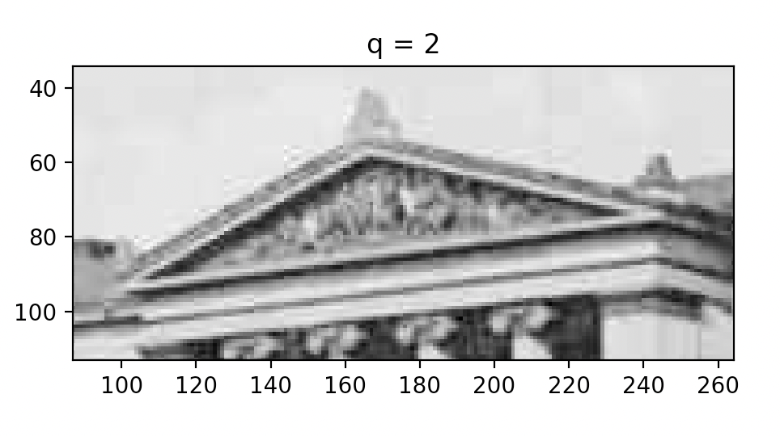

Dersom vi studerer rekonstruksjonene ser vi at vi taper mer informasjon jo høyere vi setter q. Dette skjer i form av *blokkartekater*, *glatting* og *ringing*. **Glatting** ser jeg allerede når q = 0.5. Hvis man studerer den trekanten som er ovenfor inngangen til bygger, ser man at detaljene i konstruksjonen allerede begynner å glatte seg ut. I q = 2 er det så og si umulig å se hvilke detaljer som finnes i denne trekanten som man kan se på bildene ovenfor.

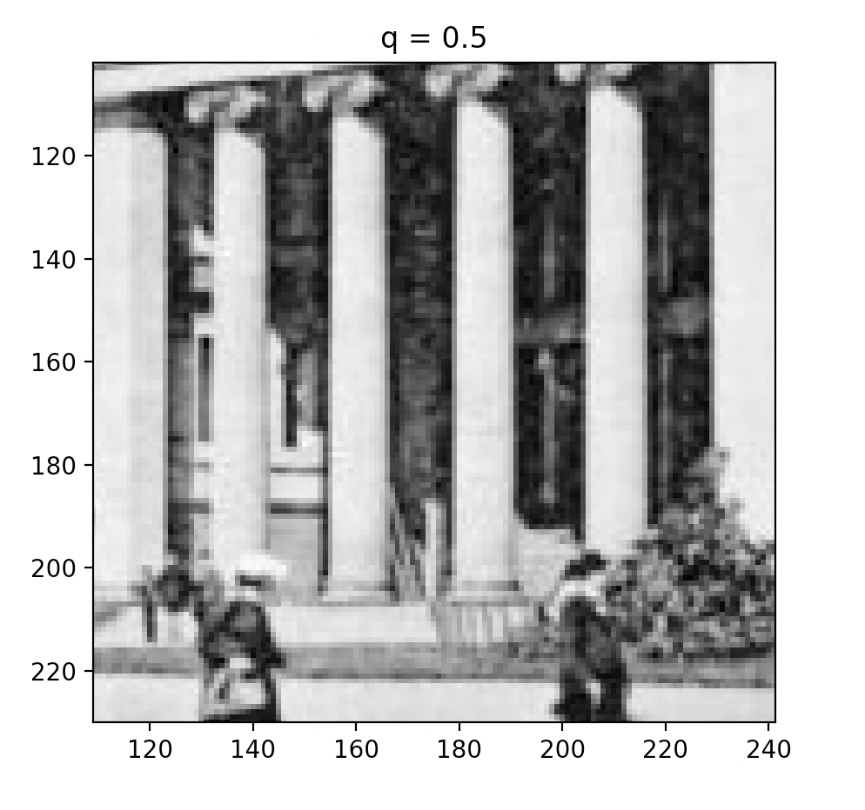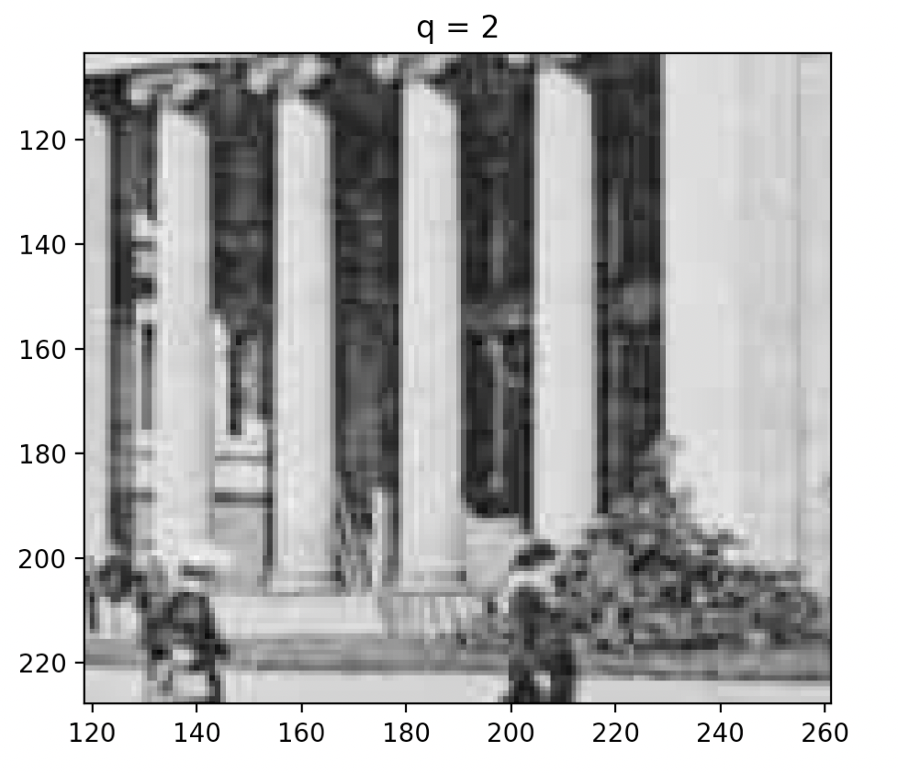

Første gang jeg legger merke til **blokkartekater** er når q = 2 hvis man zoomer litt. Når q øker enda mer blir det klarere og klarere og man ser at på q = 8 trenger man ikke zoome for å tyde blokkartekatene. Så her skjer det en stor forverring og blokkene blir uten tvil å merke.

Hvis man ser på de tre bildene ovenfor, kan man se at det dannes en slags **ringning** rundt teksten som er å finne under et gatelys nede til høyre i bildet. Når q=0.1 ser man denne overgangen fra den hvite teksten til blokken som en svart kant rundt teksten. Økes q = 0.5 ser vi at detaljer begynner å svinne og kanter er mindre å detektere. Når q økes til 2 forsvinner så og si hele kanten fordi vi har tapt såpass mye informasjon at man ikke kan tyde det som en tekst engang. Det vil derfor ikke være en så sterk overgang, noe som gjør at denne rigningen forsvinner litt ut.

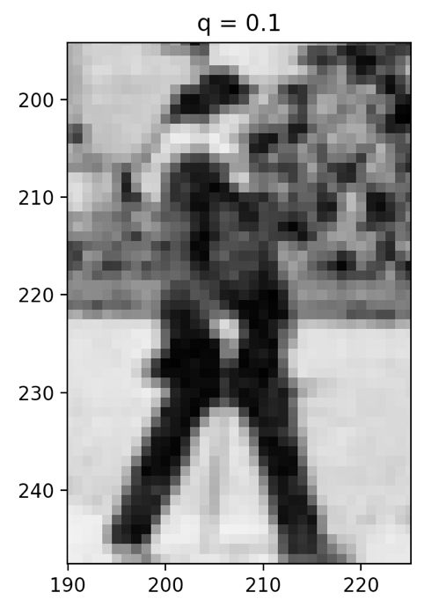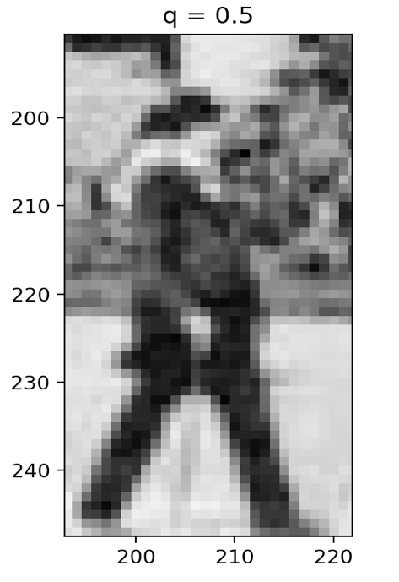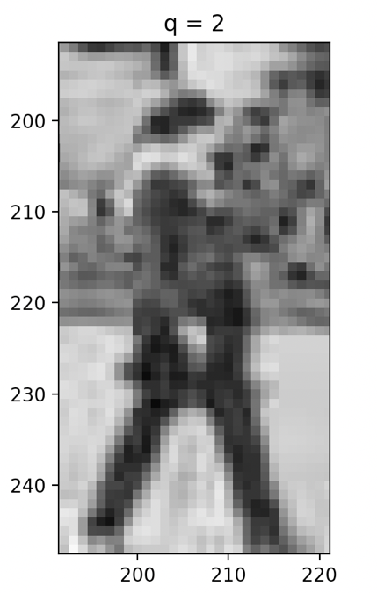

For min del er rekonstruksjonen god nok for fremvisning av hele bildet på en vanlig dataskjerm når q = 0.5. Da mener jeg at man fremdeles får med alle kanter og man mister lite informasjon selv om man zoomer inn på f.eks. hatten til den ene herremannen. Om man derimot sammenligner q = 0.5 og q = 2 merker jeg at en del informasjon begynner å forsvinne. Da ser man at kanten på jakkeerme blir mer utydelig, handa og hatten virker mye mindre samt ser han hakket tynnere ut også.

Grunnen til at kompresjonsraten øker med verdien av tallparameteren q er grunnet at vi deler alle piksel-elementene i bilde med korresponderende element i qQ. Øker vi q øker vi også nevneren i delestykket og vi får lavere og lavere forskjell i maks og min gråtone. Dette skjer fordi vi runder av verdiene og vi ender til slutt da opp med å ha mindre informasjon å lagre.